**ОПИСАНИЕ ЛИЧНОГО КАБИНЕТА**

1. **РЕГИСТРАЦИЯ В ЛИЧНОМ КАБИНЕТЕ**

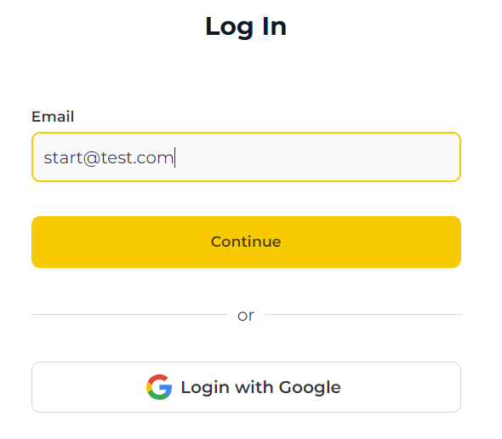

Новому клиенту предлагается зарегистрироваться двумя способами:

* *Через электронную почту*:
  + клиент вводит адрес электронной почты, нажимает кнопку **CONTINUE**
  + если введен не зарегистрированный в системе адрес, клиент перенаправляется на страницу регистрации:

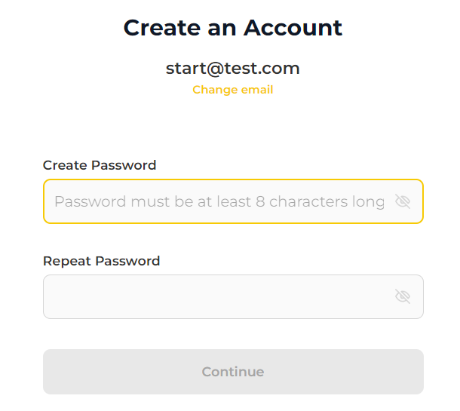

* + клиенту предлагается зарегистрироваться - ввести желаемый пароль (минимум 8 знаков) и еще раз пароль для подтверждения, после чего становится активной кнопка **REGISTER**; поля ввода пароля должны иметь функцию просмотра вводимого содержимого (глаз)

Если пароль содержит менее 8 символов, под полем **Create password** появляется надпись красным **Must be greater than or equal to 8**

Если повторно введенный пароль не совпадает с введенным в первом поле, под вторым полем появляется надпись красным **Passwords do not match. Please check**

* + после нажатия на нее на экране появляется сообщение:

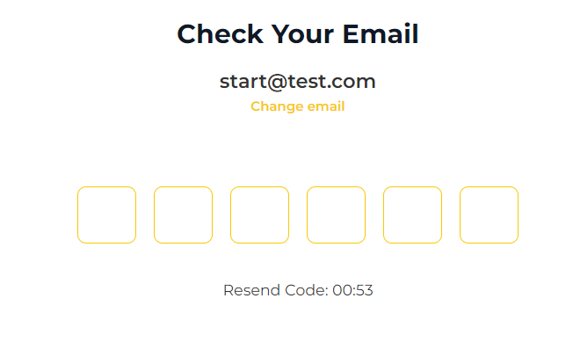

а на указанную почту высылается 6-значный числовой код, после ввода которого клиент попадает в ЛК

* + если по истечении 60 секунд клиент не ввел код, появляется надпись:

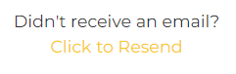

* + При нажатии на **Click to resend** надпись опять меняется на таймер, а на почту отправляется еще один код.
* *Через аккаунт Google*:
  + клиент нажимает на кнопку **Login with Google**, после чего осуществляется стандартная процедура входа через учетную запись Google

1. **ВХОД В ЛИЧНЫЙ КАБИНЕТ**



Для входа в ЛК клиент попадает на ту же изначальную страницу, что и при регистрации, однако после ввода ранее зарегистрированного в системе адреса и нажатия кнопки **CONTINUE** видит экран:

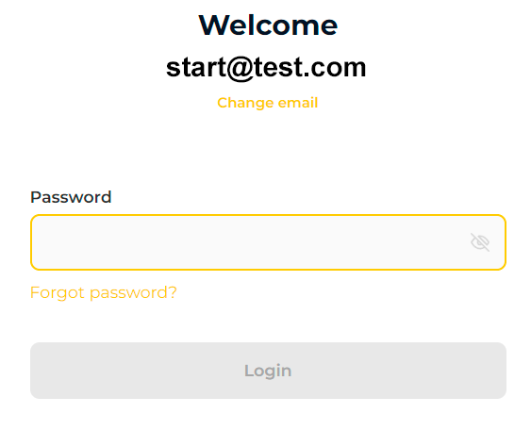

На экране ему предлагается ввести пароль, после чего активируется кнопка **LOGIN**, нажимая на которую, клиент попадает в ЛК.

Если введен некорректный пароль, появляется надпись красным **Incorrect password**

Также на этом экране клиент может:

* изменить адрес электронной почты, нажав на **Change email** (после нажатия его перебрасывает на предыдущий экран)
* выполнить восстановление пароля, нажав на **Forgot password**? После этого появляется экран **RESET PASSWORD**

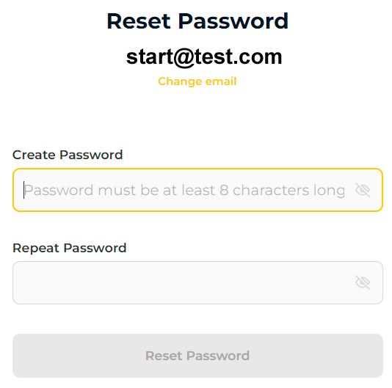

На нем клиенту предлагается ввести новый пароль и подтвердить его, либо сменить email (переход на самый первый экран).

Если повторно введенный пароль не совпадает с введенным в первом поле, под вторым полем появляется надпись красным **Passwords do not match. Please check**

* После ввода пароля два раза становится активной кнопка **RESET PASSWORD**, при нажатии на которую клиент попадает на экран:



при этом на указанную почту высылается 6-значный проверочный код, после ввода которого ниже появляется кнопка **VERIFY**, при нажатии на которую клиент попадает в ЛК.

* Если по истечении 60 секунд клиент не ввел код, появляется надпись:



При нажатии на **Click to resend** надпись опять меняется на таймер, а на почту отправляется еще один код.

1. **ЛИЧНЫЙ КАБИНЕТ**

ВЕРТИКАЛЬНОЕ МЕНЮ СЛЕВА (ДЛЯ ДЕСКТОПА), ЛИБО ВЫПАДАЮЩИЙ СПИСОК (ДЛЯ МОБИЛЬНОГО УСТРОЙСТВА:

* + **DASHBOARD**
  + **TRANSACTIONS**
  + **CONTRACTS**
  + **HELP**
  + **CAMERA VIEWS**
  + **SETTINGS**
  + **LOG OUT**

Если клиент заходит в ЛК с десктопа, то при нажатии на соответствующий пункт вертикального меню справа от него на экране появляется содержимое данного раздела. Пример:

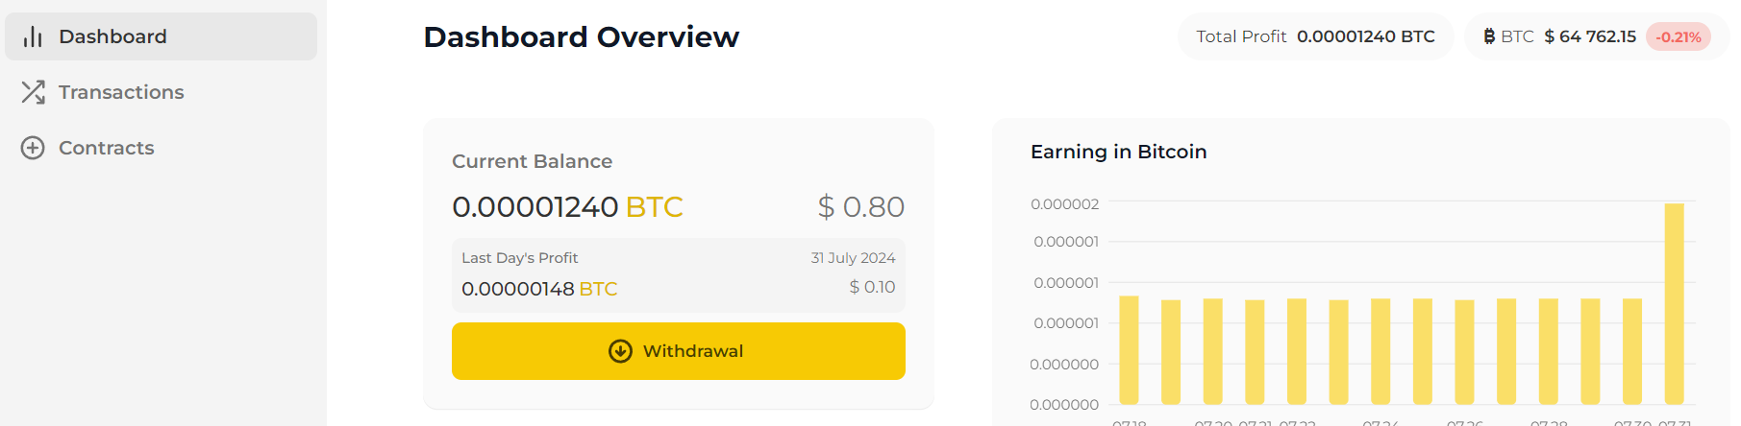

Если клиент заходит с мобильного устройства, то это меню выпадает списком при нажатии на кнопку в правом верхнем углу. Пример:



* 1. **DASHBOARD**
* Заглавие раздела – **DASHBOARD OVERVIEW**
* Под ним расположен счетчик **Total Profit** и текущий курс **BTC** с последним изменением в процентах, подтягивающийсяв режиме онлайн с биржи Bybit:



*[сумма* ***Total Profit*** *= сумма**профита**клиента по всем приобретенным контрактам]*

* Ниже идет секция **Current Balance**:

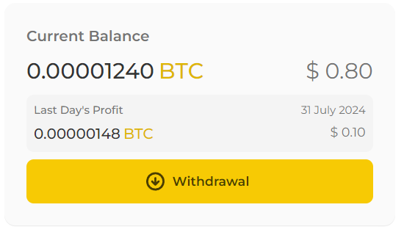

*[Данная сумма отображает заработок клиента в BTC по всем приобретенным контрактам и эквивалент в USD по курсу биржи Bybit* *и увеличивается ежедневно на эквивалент USD 0,05 в BTC по курсу биржи Bybit* *х количество контрактов. Изменение суммы происходит один раз в 24 часа – в 12:00 UTC.]*

При нажатии кнопки **Withdrawal** появляется окно **Withdrawal**:

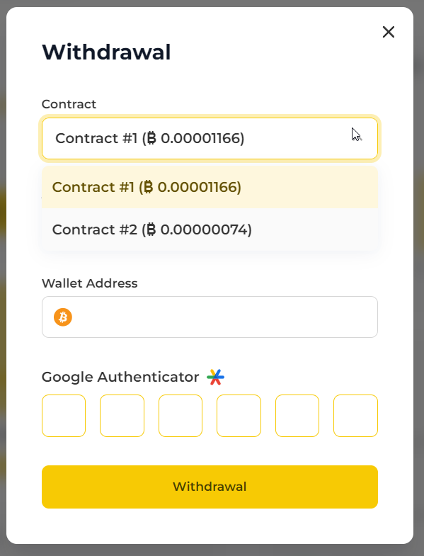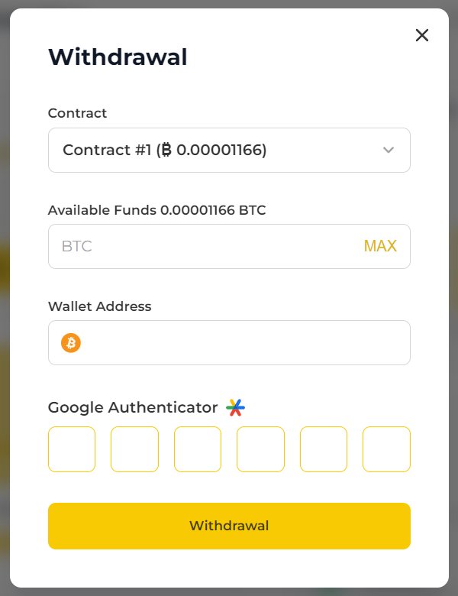

Поле **Contract** – выпадающий список приобретенных клиентом контрактов, в котором также есть строка **ALL** *[на скриншоте ее нет, но надо добавить]*, при выборе которой суммируется профит клиента по всем приобретенным контрактам (см. ниже).

После заглавия следующего поля **Available funds** идет сумма профита по выбранному в предыдущем поле контракту. Если в предыдущем поле выбрано значение **ALL**, то тут указывается сумма профитов по всем приобретенным клиентом контрактам.

Под полем добавить примечание: **NOTE: minimal withdrawal amount is 0.0005 BTC**

*[Необходимо предусмотреть возможность для администратора менять данное число на любое другое.]*

Если введенное клиентом значение данного поля меньше 0,0005 BTC, то система выдает сообщение: **The amount is less than the minimum withdrawal amount of 0.0005 BTC**

*[Необходимо предусмотреть возможность для администратора менять данное число на любое другое с автоматической корректировкой размера минимального вывода в системе.]*

Ниже – поле ввода суммы в BTC и справа кнопка **MAX**, при нажатии на которую в поле автоматически появляется значение поля **Available funds** – см. выше)

**Wallet address** – поле ввода адреса кошелька BTC для вывода средств.

Ниже – поле 2FA для ввода числа, полученного в Google Authenticator *[по возможности нужно также добавить на выбор клиента вариант 2FA по коду, отправляемому на электронную почту]* и кнопка **TRANSFER** *[поменять* ***Withdrawal*** *на* ***TRANSFER****].*

Если какое-то из полей остается пустым, под ним появляется надпись красным **Required field**.

*[Если все поля заполнены корректно, то после нажатия клиентом кнопки* ***TRANSFER*** *клиент видит на экране окно с надписью:* ***Are you sure?*** *И две кнопки под ней:* ***YES*** *и* ***NO****.*

*При нажатии кнопки* ***NO*** *клиент возвращается на экран* ***DASHBOARD OVERVIEW*** *в секцию* ***Current Balance****, а во вкладке* ***Transfers*** *раздела* ***TRANSACTIONS*** *появляется строка транзакции, включающая:*

* + - *дату в формате* ***yyyy-mm-dd***
    - *время в формате* ***hr:min:sec***
    - *сумму вывода в BTC*
    - *адрес кошелька, на который осуществлен платеж*
    - *статус платежа (****User cancelled****)*

*При нажатии кнопки* ***YES*** *клиент видит окно с сообщением:* ***Withdrawal request submitted. Please check transaction status in TRANSACTIONS section of the dashboard*** *и кнопкой* ***ОК****. При нажатии* ***ОК*** *окно пропадает, а клиент возвращается на экран* ***DASHBOARD OVERVIEW*** *в секцию* ***Current Balance****. При этом во вкладке* ***Transfers*** *раздела* ***TRANSACTIONS*** *появляется строка транзакции, включающая:*

* + - *дату в формате* ***yyyy-mm-dd***
    - *время в формате* ***hr:min:sec***
    - *сумму вывода в BTC*
    - *адрес кошелька, на который осуществлен платеж*
    - *статус платежа (****In process****)*

*После этого заявка на вывод отправляется администратору на ручную обработку по электронной почте или в Telegram заявку с указанием следующего:*

* + - *имя клиента,*
    - *сумма вывода,*
    - *общая сумма действующих контрактов клиента,*
    - *текущий баланс профита клиента*

*Администратор вручную производит выплату и подтверждает успешность транзакции в своем ЛК, после чего статус в строке транзакции во вкладке* ***Transfers*** *раздела* ***TRANSACTIONS*** *меняется на* ***Success****], а клиенту автоматически отправляется сообщение на электронную почту:* ***Your funds have been transferred successfully****. Сообщение также включает:*

* + - *дату в формате* ***yyyy-mm-dd***
    - *время в формате* ***hr:min:sec***
    - *сумму вывода в BTC*
    - *адрес кошелька, на который осуществлен платеж*

*В случае, если перечисление по каким-то причинам невозможно, администратор в своем ЛК присваивает статус транзакции статус* ***Error****, который отображается в строке транзакции во вкладке* ***Transfers*** *раздела* ***TRANSACTIONS****, а клиенту автоматически отправляется сообщение на электронную почту:* ***Error occurred during transaction. Please try again****. Сообщение также включает:*

* + - *дату в формате* ***yyyy-mm-dd***
    - *время в формате* ***hr:min:sec***
    - *сумму вывода в BTC*
    - *адрес кошелька, на который осуществлен платеж]*

*[При успешной транзакции значение баланса клиента по контракту, профит с которого был выведен, уменьшается на сумму вывода и на эту же сумму уменьшается значение* ***Total Balance****. Если осуществлен полный вывод профита со всех контрактов, то значение профита по всем контрактам и значение* ***Total Balance*** *обнуляются.]*

* Ниже идет секция **Hashrate Power**:

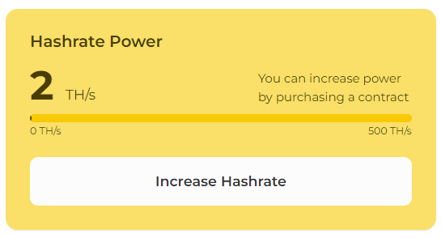

*[Значение данного поля = сумма TH/s по всем действующим контрактам клиента.]*

Справа от значения – фраза **You can increase power by purchasing a new contract**.

*[Под значением – шкала от 0 до 200 TH/s, на которой визуально отображается сумма TH/s по всем действующим контрактам клиента. Шкала увеличивается по мере приобретения клиентом новых контрактов. На примере – шкала до 500 TH/s. Нужно сделать до 200 с возможностью для администратора изменять данное число на любое другое с сохранением всех формул.]*

Ниже – кнопка **INCREASE HASHRATE**, при нажатии на которую осуществляется переход в раздел **CONTRACTS**.

* Ниже идет секция **Last Day’s Profit**:

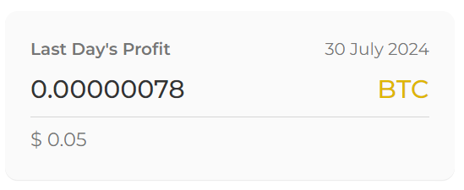

*[Справа от надписи Last Day’s Profit указывается текущая дата минус 1 день.]*

*[Ниже указана сумма профита в BTC за предыдущие сутки по всем имеющимся у клиента контрактам (из расчета USD 0,05 в пересчете на BTC по курсу биржи Bybit* *за каждый имеющийся у клиента TH/s), под ней сумма в USD из расчета USD 0,05 за каждый имеющийся у клиента TH/s.]*

* Ниже идет секция **Electricity Balance**:

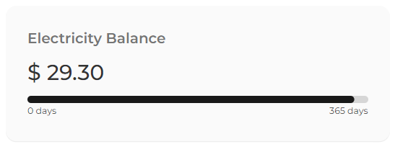

*[Данный баланс ведется в USD и уменьшается ежедневно на 1/365 с округлением до двух знаков после запятой. Стартовое значение данной суммы составляет: USD 14,98 х общее количество TH/s по всем активным контрактам клиента. Как только клиент приобретает дополнительный контракт, значение данной суммы увеличивается пропорционально. Уменьшение значения суммы на 1/365 происходит один раз в сутки в 12:00 UTC.]*

* Ниже идет секция **Total** **Contract Value**:

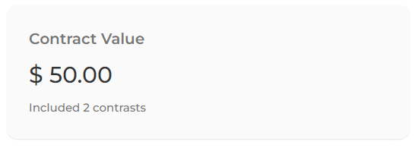

*[В примере просто* ***Contract Value****, надо заменить на* ***Total Contract Value****.]*

*[Ниже выводится общая сумма активных контрактов клиента, рассчитанная по формуле: USD 25 х общее кол-во TH/s по всем контрактам.]*

Под суммой указывается: **Includes __ contracts**, где вместо **__** указано общее количество купленных клиентом контрактов.

* Справа от секции **Current Balance** (при открытии страницы на десктопе) или под секцией **Total** **Contract Value** (при открытии на мобильном устройстве) расположена секция **Earning in BTC**:

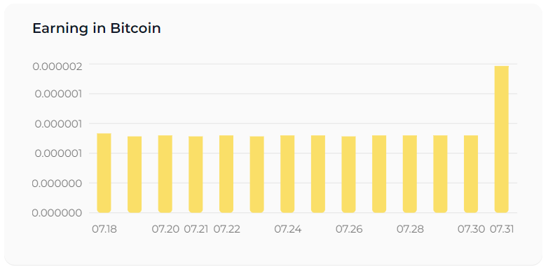

*[Это диаграмма, которая отображает ежедневные суммы профита клиента по всем действующим контрактам за последние 14 полных дней.]*

При наведении курсора на соответствующий столбец появляется окошко с датой в формате **yyyy-mm-dd** *[в примере ниже другой формат]* и строка **Earning:** с указанием общей суммы профита по всем контрактам клиента за соответствующую дату. *[Строку Profit, которая есть в примере ниже, не делаем]*

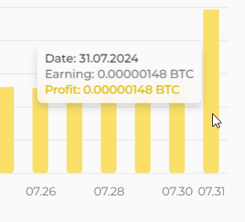

* Справа от секций **Hashrate Power** и **Electricity Balance** (при открытии страницы на десктопе) или под секцией **Earning in BTC** (при открытии на мобильном устройстве) расположена секция **Transactions**:

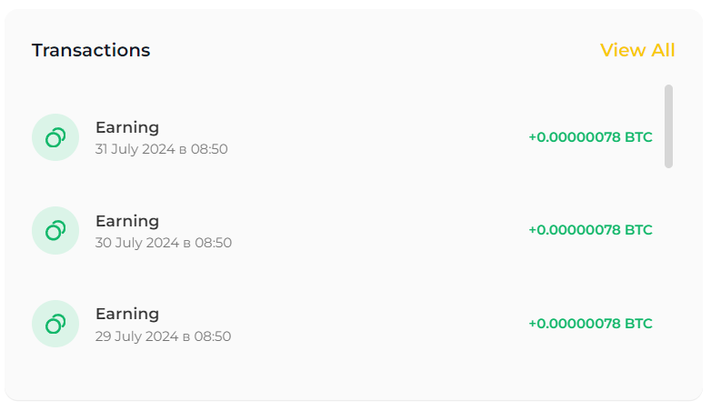

*[Данная секция отображает профит клиента в BTC по всем действующим контрактам за три последних полных дня.]*

При нажатии на **View ALL** осуществляется переход в раздел **TRANSACTIONS**, вкладка **EARNINGS**.

*[После даты указывается время 12:00 UTC, а не 8:50, как на скриншоте. Вместо «в» запятая. Пример: 30 July 2024, 12:00 UTC.]*

* 1. **TRANSACTIONS**
* Заглавие раздела – **TRANSACTIONS**
* Ниже расположены две закладки:
  + **EARNINGS** – в данной закладке отображается список всех ежедневных начислений профита клиенту по каждому действующему контракту (сверху – более поздние даты, снизу – более ранние + возможность выбрать количество отображаемых на одном экране дней (20, 50, 100). Если больше, то внизу появляются кнопки Previous и Next, при нажатии на которые отображаются следующие/предыдущие 20/50/100 дней.

Данные за каждый день включают в себя:

* + - дату в формате **yyyy-mm-dd**
    - наименование контракта
    - сумму начисления по нему за сутки в BTC *[из расчета ежедневного увеличения на эквивалент USD 0,05 в пересчете на BTC по курсу биржи Bybit х кол-во TH/s по данному контракту]*
    - Electricity Fees в USD *[1/365 от USD 14,98 с округлением до второго знака после запятой]*

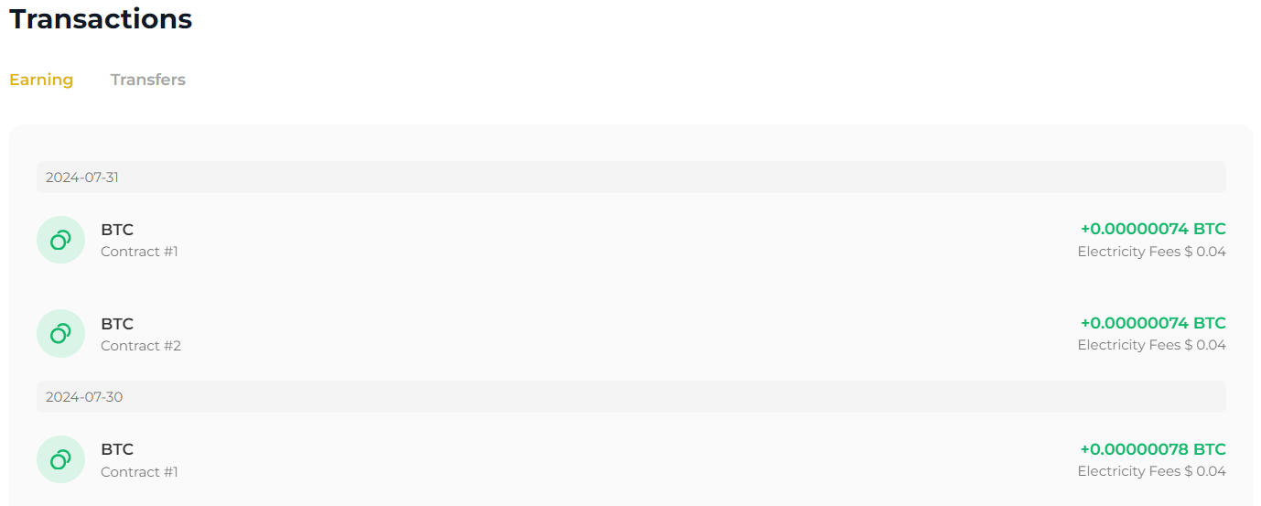

* + **TRANSFERS** – в данной закладке отображается список всех исходящий транзакций, которые делает клиент (сверху – более поздние даты, снизу – более ранние + возможность выбрать количество отображаемых на одном экране дней (20, 50, 100). Если больше, то внизу появляются кнопки **Previous** и **Next**, при нажатии на которые отображаются следующие/предыдущие 20/50/100 дней.

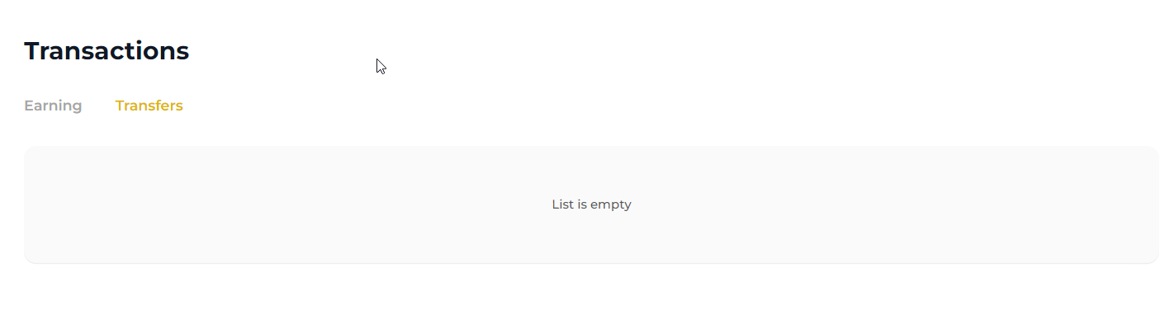

До тех пор, пока не сделан первый вывод, в разделе висит сообщение **The list is empty**. Как только клиент начинает делать выводы профита, в данном разделе появляется информация о каждой транзакции, включающая в себя:

* + - дату в формате **yyyy-mm-dd**
    - время в формате **hr:min:sec**
    - сумму вывода в BTC
    - адрес кошелька, на который осуществлен платеж
    - статус платежа (**Success**/**Error**/**Cancelled**)
  1. **CONTRACTS**
* После нажатия на данный пункт справа появляется секция **Create a New Contract**:

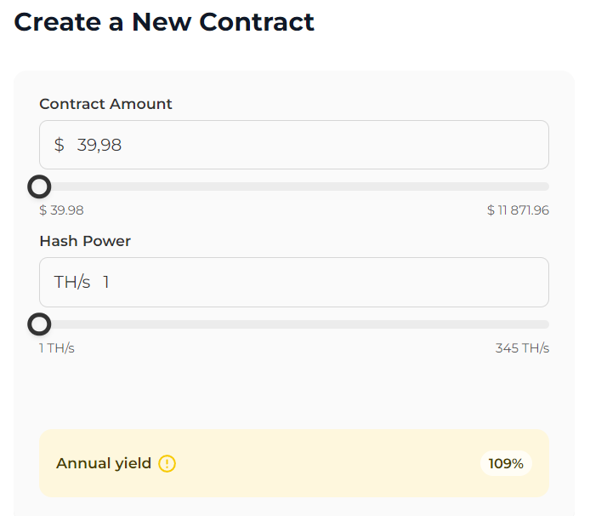

* + В поле **Contract Amount** клиент может внести любую сумму контракта в диапазоне от **USD** **39,98** до **USD** **7996**; он также может увеличивать / уменьшать сумму путем перемещения бегунка по шкале под полем. По умолчанию в поле стоит минимальная сумма **USD** **39,98**.

*[Необходимо предусмотреть для администратора возможность вручную менять значение минимальной и максимальной суммы контракта на любое другое число с автоматическим пересчетом всех остальных сумм по формуле.]*

При вводе суммы, отличной от USD 39,98, автоматически пропорционально меняется значение в поле **Hash Power** *[пересчет по формуле 1 TH/s = USD 39,98]* и перемещается бегунок под ним.

Если клиент пытается вручную ввести значение вне диапазона или удаляет из поля указанную в нем сумму по умолчанию (39,98), система выдает предупреждение: **The specified parameters are out of available range**

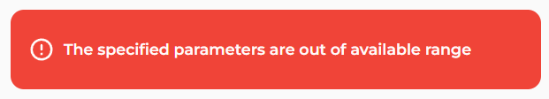

* + В поле **Hash Power** клиент может внести любое количество TH/s в диапазоне от 1 до 200 (допускаются как целые, так и дробные числа с двумя знаками после запятой); он также может увеличивать / уменьшать количество TH/s путем перемещения бегунка по шкале под полем.

*[Необходимо предусмотреть для администратора возможность вручную менять минимальное и максимальное значение поля* ***Hash Power*** *на любое другое число с автоматическим пересчетом всех остальных сумм по формуле.]*

При вводе значения, отличного от 1 TH/s, автоматически пропорционально меняется значение в поле **Contract Amount** *[пересчет по формуле 1 TH/s = USD 39,98]* и перемещается бегунок под ним.

Если клиент пытается вручную ввести значение вне диапазона или удаляет из поля указанное в нем число по умолчанию (1), система выдает предупреждение: **The specified parameters are out of available range**



* + Под полем **Hash Power** расположена надпись **Annual Yield (!) 109%**. [Необходимо заменить 109 на **73**]

При наведении курсора на **(!)** или нажатии на **(!)** на мобильном устройстве появляется маленькое окошко с комментарием: **Total profits depend on the BTC exchange rate**, которое пропадает, когда отводишь курсор.

*[Необходимо предусмотреть для администратора возможность вручную менять значение 73 на любое другое число.]*

* Справа от секции **Create a New Contract** при просмотре с десктопа (или под секцией **Create a New Contract** при просмотре с мобильного устройства) расположена секция **Total Price**

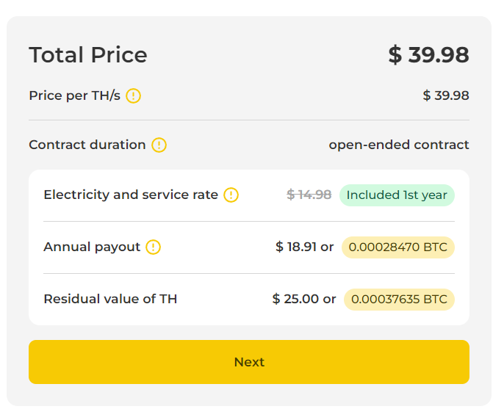

* + **Total Price** *[Значение* ***Total Price*** *= значение* ***Contract Amount*** *из предыдущей секции.]*
  + **Price per TH/s (!)** *[Значение* ***Price per TH/s*** *= значение в пределах от минимальной суммы контракта, взятой из поля* ***Contract Amount*** *в предыдущей секции (USD 39,98), до USD 35,77, уменьшается пропорционально в зависимости от выбранного клиентом количества TH/s в диапазоне от 1 до 200.]*

При наведении курсора на **(!)** или нажатии на **(!)** на мобильном устройстве появляется маленькое окошко с комментарием: **The price per TH/s changes dynamically depending on the number of TH/s you buy. The initial cost is $39.98 per 1 TH/s, at a maximum volume of 200 TH/s, the price is $35.77 per 1 TH/s.**, которое пропадает, когда отводишь курсор.

*[Необходимо предусмотреть для администратора возможность вручную менять значения 39,98 и 35,77 на любые другие числа.]*

* + **Contract Duration (!) Open-ended contract**

При наведении курсора на **(!)** или нажатии на **(!)** на мобильном устройстве появляется маленькое окошко с комментарием: **Mining starts at 12:00 UTC on next day after contract is purchased**, которое пропадает, когда отводишь курсор.

* + **Electricity and service rate** **(!)** заменить на **Electricity and maintenance charge** и указать сумму **USD 14.98** *[убрать* ***(!)****, ничего не перечеркивать и не дополнять фразой Included…, как на скриншоте]*
  + **Annual payout (!) USD ___** *[0,05 х 365 х кол-во TH/s]* **or ___** *[эквивалент суммы в BTC по текущему курсу биржи Bybit]* **BTC**

*[Предусмотреть возможность для администратора менять цифру 0,05 в формуле на любую другую]*

При наведении курсора на **(!)** или нажатии на **(!)** на мобильном устройстве появляется маленькое окошко с комментарием: **Daily payout -** **USD ___** *[0,05 х кол-во TH/s]* **or ___** **BTC** *[эквивалент суммы в BTC по текущему курсу биржи Bybit].*

* + **Residual value of TH USD 25.00 or ___** [*эквивалент суммы в BTC по текущему курсу биржи Bybit].*
* При нажатии кнопки **NEXT** клиент переходит на страницу:



* + **Create a New Contract / Payment**
  + **PAYMENT**
  + **Total Price** *[Значение* ***Total Price*** *= значение* ***Contract Amount*** *из предыдущей секции.]*
  + **Price per TH/s (!)** *[Значение* ***Price per TH/s*** *= значение в пределах от минимальной суммы контракта, взятой из поля* ***Contract Amount*** *в предыдущей секции (USD 39,98), до USD 35,77, уменьшается пропорционально в зависимости от выбранного клиентом количества TH/s в диапазоне от 1 до 200.]*

При наведении курсора на **(!)** или нажатии на **(!)** на мобильном устройстве появляется маленькое окошко с комментарием: **The price per TH/s changes dynamically depending on the number of TH/s you buy. The initial cost is $39.98 per 1 TH/s, at a maximum volume of 200 TH/s, the price is $35.77 per 1 TH/s.**, которое пропадает, когда отводишь курсор.

*[Необходимо предусмотреть для администратора возможность вручную менять значения 39,98 и 35,77 на любые другие числа.]*

* + **Contract Duration (!) Open-ended contract**

При наведении курсора на **(!)** или нажатии на **(!)** на мобильном устройстве появляется маленькое окошко с комментарием: **Mining starts at 12:00 UTC on next day after contract is purchased**, которое пропадает, когда отводишь курсор.

* + **Electricity and service rate** **(!)** заменить на **Electricity and maintenance charge** и указать сумму **USD 14.98** *[убрать* ***(!)****, ничего не перечеркивать и не дополнять фразой Included…, как на скриншоте]*
  + **Annual payout (!) USD ___** *[0,05 х 365 х кол-во TH/s]* **or ___** *[эквивалент суммы в BTC по текущему курсу биржи Bybit]* **BTC**

*[Предусмотреть возможность для администратора менять цифру 0,05 в формуле на любую другую]*

При наведении курсора на **(!)** или нажатии на **(!)** на мобильном устройстве появляется маленькое окошко с комментарием: **Daily payout -** **USD ___** *[0,05 х кол-во TH/s]* **or ___** **BTC** *[эквивалент суммы в BTC по текущему курсу биржи Bybit].*

* + **Residual value of TH USD 25.00 or ___** [*эквивалент суммы в BTC по текущему курсу биржи Bybit].*
  + Ниже приведены варианты криптовалют для пополнения баланса (знак + аббревиатура) с возможностью выбора. На скриншоте только два варианта – USDT TRC20 и BTC. *[По возможности необходимо добавить еще несколько вариантов валют (как минимум ETC).]*
  + **Price in __** *[аббревиатура выбранной клиентом валюты]*

Поле, в котором клиент видит сумму к оплате в выбранной криптовалюте, справа в поле – символ «копировать», позволяющий скопировать в буфер обмена адрес кошелька получателя. *[ЭТОТ СИМВОЛ ДОБАВЛЯТЬ НЕ НАДО]*

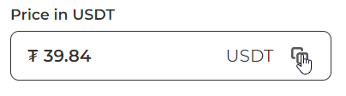

* + Ниже расположен бокс **I agree with Terms of Use and Privacy Policy**. При нажатии на **Terms of Use** и **Privacy Policy** открывается новое окно с текстом соответствующего документа. *[Необходимо предусмотреть для администратора возможность менять тексты данных документов через ЛК администратора.]*
  + После того, как клиент ставит галку в боксе, ниже появляется дополнительный блок:

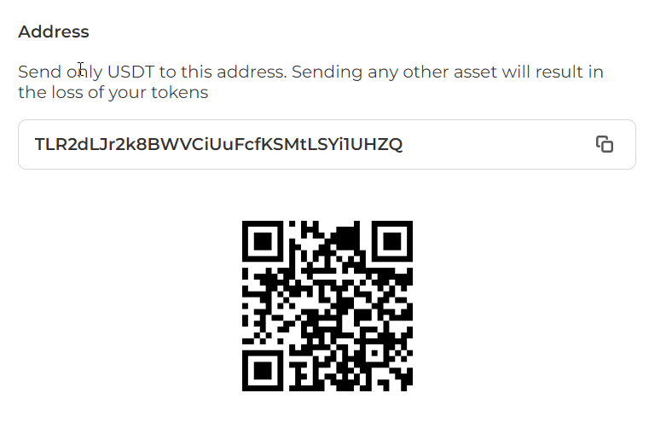

**ADDRESS**

**Send only USDT TRC20 to this address. Sending any other crypto will result in loss of your tokens.**

Поле с адресом соответствующего кошелька получателя с возможностью скопировать его, нажав на соответствующий символ справа

Сгенерированный QR-код с адресом для оплаты

* Под секцией **Create a New Contract** при просмотре с десктопа (или под секцией **Total Price** при просмотре с мобильного устройства) расположена секция **Your Contracts**.В этой секции расположены блоки с информацией о каждом купленном контракте клиента.

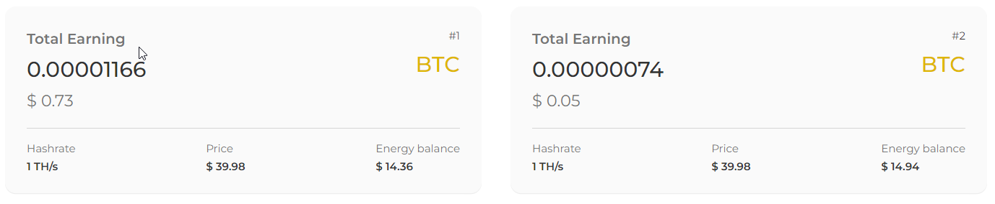

Каждый блок содержит следующую информацию:

* + **Total Earnings**
  + Порядковый номер контракта в правом верхнем углу в формате **#__** *[номер контракта]*
  + Общая сумма профита по данному контракту в BTC
  + **Hashrate**, ниже – значение TH/s по данному контракту
  + **Price**, ниже – стоимость данного контракта с учетом расходов на электричество
  + **Electricity Balance**, ниже – остаток суммы, уплаченной за электричество по данному контракту

В десктопной версии блоки расположены как горизонтально, так и вертикально, при просмотре на мобильных устройствах – вертикально один под другим.

Если контракт создан, но еще не оплачен, он отображается в системе таким образом:

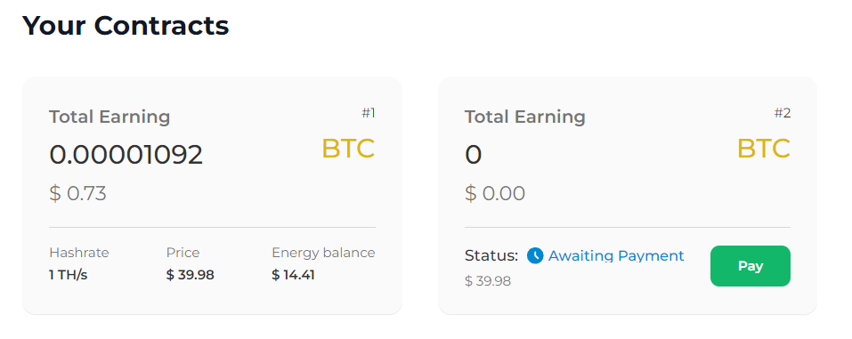

При нажатии на кнопку Pay в блоке неоплаченного контракта клиент переходит на страницу **PAYMENT** (см. выше).

* 1. **HELP**

После нажатия на данный пункт справа появляется перечень часто задаваемых вопросов с ответами на них:

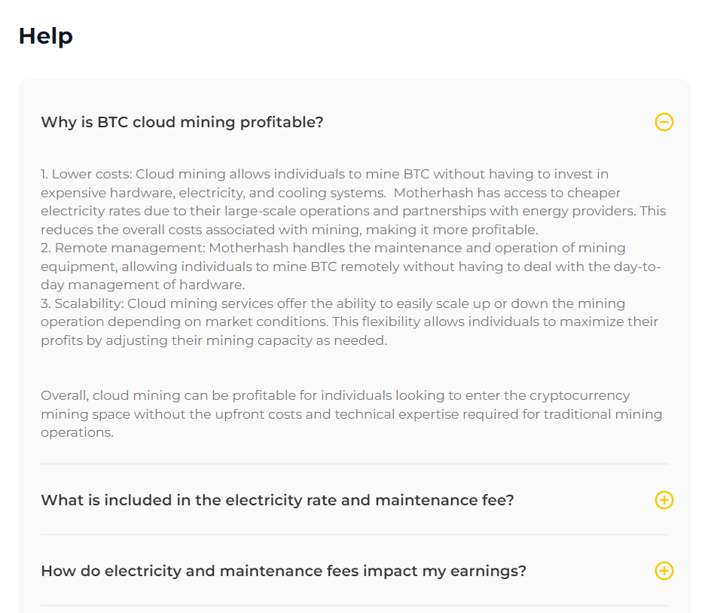

[Необходимо предусмотреть возможность для администратора добавлять/убирать/редактировать вопросы и ответы на них.]

В самом низу после перечня вопросов располагается надпись:

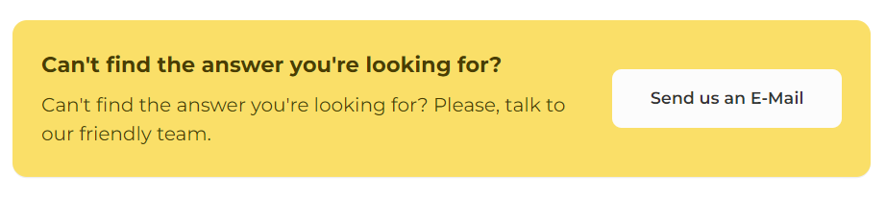

При нажатии на кнопку **Send us an email** у клиента открывается новое письмо в его почтовом клиенте, установленном по умолчанию с нашим адресом почты в поле «To:»

* 1. **CAMERA VIEWS**

После нажатия на данный пункт справа появляется следующее:

Надпись: **View how our miners work any time you want online!**

Ниже располагается развертка из четырех прямоугольников, на каждый из которых администратор может подключать отдельный видеоряд (по аналогии с монитором видеорегистратора). Если видеоряд не подключен к какому-то из четырех прямоугольников, он становится черным, а в центре появляется надпись: **Temporarily out of use**

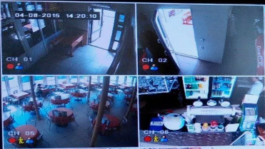

Необходимо также заложить возможность ротации различных видеопотоков в каждом из четырех прямоугольников.

* 1. **SETTINGS**

После нажатия на данный пункт справа появляется следующее:

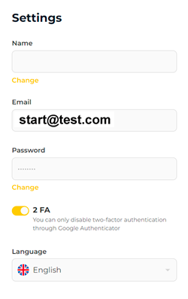

* Если клиент хочет поменять имя, он нажимает **Change** под полем **Name**, вводит новое имя и нажимает кнопку **UPDATE**:

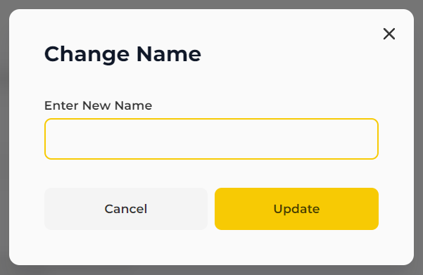

Далее на экран выдается сообщение **Name successfully updated** и новое имя появляется в поле **Name** на предыдущем экране.

* Если клиент хочет поменять пароль, он нажимает **Change** под полем **Password**, вводит старый и новый пароли и нажимает кнопку **UPDATE**:

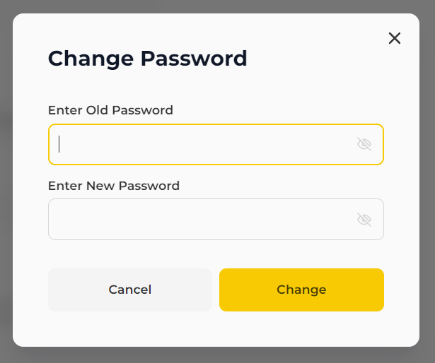

*[Заглавие* ***Enter Old Password*** *необходимо заменить на* ***Enter current password****]*

Далее на экран выдается сообщение **Password successfully updated** и клиент возвращается на предыдущий экран.

Если введен некорректный текущий пароль, под полем **Enter current password** появляется надпись красным **Password error**

Если новый пароль содержит менее 8 символов, под полем **Enter new password** появляется надпись красным **Must be greater than or equal to 8**

* Если это технически не сложно реализовать, нужно предусмотреть возможность включения двухфакторной аутентификации через Google Authenticator. Если это технически сложно реализовать, то предусмотреть в рамках 2FA возможность получения проверочного 6-значного кода на электронную почту.
* Поле **Language** – сделать выпадающий список, в котором пока будет только **English**, но предусмотреть возможность добавления других языков.
  1. **LOG OUT**

После нажатия на данный пункт клиент выходит из системы на самый первый экран ввода электронной почты (см. п. 2).

1. **ЧАТ ПОДДЕРЖКИ**

Все время, пока клиент находится в ЛК, в правом нижнем углу он видит иконку чата службы поддержки. Пример:



При нажатии на иконку открывается диалоговое окно чата с приветственным сообщением: **Hello! How can we help you?** Внизу расположено поле для ввода сообщения от клиента с возможностью приложения файла(ов), в середине – поле, в котором по аналогии с мессенджерами будут видны уже отправленные сообщения клиента и ответы службы поддержки.

Также нужно предусмотреть возможность для администратора:

а) получать в Telegram или иным способом (e-mail, web-форма – надо предусмотреть, чтобы администратор мог бы сам выбирать тип получения) уведомления о новых сообщениях в чате поддержки с указанием даты, времени отправки и имени клиента;

б) отвечать через Telegram или web-форму на сообщения клиентов в чате поддержки;

в) при необходимости просматривать всю историю общения с каждым клиентом в чате поддержки.

1. **ЛК АДМИНИСТРАТОРА**

* Интерфейс – на усмотрение разработчика. Главное, чтобы был реализован следующий функционал:
  + Получение от пользователей запросов на вывод
  + Возможность отправки пользователям подтверждение вывода
  + Настройка кошельков
  + Закачивать и менять файлы terms of use и privacy policy
  + Возможность просмотра и экспорта в Excel/CSV аналитики по каждому пользователю с выбором временного диапазона
  + Возможность вручную добавлять новых пользователей и их параметры (т.к. на начальном этапе заводим только своих), возможность удалять существующих пользователей и редактировать их данные
  + Возможность проставления всех параметров вручную (hash rate и т.д., см. выше по тексту ТЗ)

1. **ПРОЧЕЕ**

* Тайм-аут по отсутствию активности клиента и администратора в ЛК - 20 минут *[также предусмотреть возможность изменения длины тайм-аута].*
* Все числовые значения указываются в формате 1,000,000.00 (каждые три цифры числа разделяются запятыми, десятичные дроби отделяются точками)